 | Министерство науки и высшего образования Российской Федерации  Федеральное государственное автономное образовательное учреждение  высшего образования  «Московский государственный технический университет  имени Н.Э. Баумана  (национальный исследовательский университет)»  (МГТУ им. Н.Э. Баумана)

ФАКУЛЬТЕТ ГОЛОВНОЙ УЧЕБНО-ИССЛЕДОВАТЕЛЬСКИЙ И МЕТОДИЧЕСКИЙ ЦЕНТР ПРОФЕССИОНАЛЬНОЙ РЕАБИЛИТАЦИИ ЛИЦ С ОГРАНИЧЕННЫМИ ВОЗМОЖНОСТЯМИ ЗДОРОВЬЯ_______________________________

КАФЕДРА СИСТЕМЫ ОБРАБОТКИ ИНФОРМАЦИИ И УПРАВЛЕНИЯ________

РАСЧЕТНО-ПОЯСНИТЕЛЬНАЯ ЗАПИСКА

К НАУЧНО-ИССЛЕДОВАТЕЛЬСКОЙ РАБОТЕ

НА ТЕМУ:

Автоматизированная система проверки статей на плагиат
с визуальным выделением заимствований в тексте

Студент группы ИУ5Ц-101Б ________________ В.М. Васильев
(код группы) (подпись, дата) (инициалы и фамилия)

Научный руководитель ________________ А.М. Балашов
(подпись, дата) (инициалы и фамилия)
Оценка _____________________

Руководитель от кафедры ________________ В.И. Терехов
(подпись, дата) (инициалы и фамилия)
Оценка _____________________

Москва, 2026 г.
Министерство науки и высшего образования Российской Федерации
Федеральное государственное автономное образовательное учреждение
высшего образования
«Московский государственный технический университет имени Н.Э. Баумана
(национальный исследовательский университет)»
(МГТУ им. Н.Э. Баумана)

УТВЕРЖДАЮ
Заведующий кафедрой ИУ5
____________ В.И. Терехов
« ____ » __________ 2026 г.

ЗАДАНИЕ
на выполнение научно-исследовательской работы

по теме: Автоматизированная система проверки статей на плагиат с визуальным выделением заимствований в тексте______________
Студент группы ИУ5-101б Васильев Владимир Михайлович________________________
Направленность НИР (учебная, исследовательская, практическая, производственная, др.)
исследовательская_____________________________________________________
Источник тематики (кафедра, предприятие, НИР) учебная тематика_________
График выполнения НИР: 25% к 5 нед., 50% к 9 нед., 75% к 13 нед., 100% к 16 нед.
Техническое задание: выбор средств и технологий разработки, описание архитектуры системы, структуры хранения данных и пользовательского интерфейса
Оформление научно-исследовательской работы:
Расчетно-пояснительная записка, минимальный объем 18/ листов формата А4._____________
Приложения: графический (иллюстративный) материал (чертежи, схемы, диаграмма и т.п.)___
Дата выдачи задания «15» февраля 2026 г.

Научный руководитель ________________ А.М. Балашов
(подпись, дата) (инициалы и фамилия)
Студент группы ИУ5Ц-101Б ________________ В.М. Васильев
(код группы) (подпись, дата) (инициалы и фамилия)

Примечание: Задание оформляется в двух экземплярах: один выдается студенту, второй хранится на кафедре.

АННОТАЦИЯ
В данной научно-исследовательской работе рассматривается автоматизированная система проверки статей и учебных текстовых работ на плагиат с визуальным выделением заимствований в тексте. Система позволяет создавать пользователей, загружать документы вручную или из PDF-файлов, формировать архив эталонных документов, задавать правила исключений и запускать проверку на заимствования с расчётом процента оригинальности.
В основе реализации лежит локальное веб-приложение с клиент-серверной архитектурой. Серверная часть разработана на Python с использованием FastAPI, Pydantic и Uvicorn. Для хранения данных применяется PostgreSQL, структура базы данных поддерживается миграциями Alembic. Пользовательский доступ к функциям системы осуществляется через Swagger UI, автоматически формируемый FastAPI. Алгоритм анализа текста основан на токенизации, построении 3-грамм, вычислении SHA-1 хешей и повторном использовании индексов документов.
Разработанное решение ориентировано на использование в учебной среде для первичной автоматизации проверки оригинальности текстов. Система формирует структурированный результат проверки, показывает найденные совпадения и выделяет совпавшие фрагменты непосредственно в тексте документа.

СОДЕРЖАНИЕ
АННОТАЦИЯ 2
ВВЕДЕНИЕ 4
Средства и технологии разработки и их описание 6
Архитектура системы 13
Описание интерфейса системы 18
ЗАКЛЮЧЕНИЕ 23
СПИСОК ИСПОЛЬЗОВАННЫХ ИСТОЧНИКОВ 25

ВВЕДЕНИЕ
В условиях цифровизации образовательного процесса и широкого распространения электронных источников информации задача контроля академической добросовестности становится особенно актуальной. При подготовке статей, отчётов, курсовых и иных текстовых работ пользователи имеют доступ к большому объёму готовых материалов, что увеличивает риск прямого или частичного заимствования фрагментов без должного указания источника [1, 2].
Ручная проверка таких документов требует значительных временных затрат и не позволяет эффективно сопоставлять новую работу с массивом уже проверенных материалов. Особенно это проявляется при необходимости многократной проверки текстов, повторного анализа накопленного архива и интерпретации результатов по единым правилам [3, 9].
В рамках настоящей научно-исследовательской работы рассматривается локальная автоматизированная система проверки на плагиат, предназначенная для загрузки документов, сравнения их с архивом эталонов и ранее признанных уникальными работ, применения правил исключений и формирования результата с визуальным выделением совпадений. Такой подход позволяет повысить объективность первичной проверки и упростить анализ результатов преподавателем.
Особенность разрабатываемой системы заключается в том, что она ориентирована не только на вычисление процента оригинальности, но и на полный прикладной цикл работы с документом. Пользователь может зарегистрировать учётную запись, добавить текст вручную или загрузить PDF-файл, определить тип документа, сформировать набор правил исключений и получить формализованный результат проверки с привязкой к конкретным источникам совпадений. Благодаря этому проект охватывает не отдельный алгоритм сравнения текста, а более широкую задачу организации локальной системы анализа документов.
Для учебной и исследовательской среды важна не только числовая оценка, но и объяснимость результата. По этой причине в системе сохраняется не только итоговый процент оригинальности, но и список найденных совпадений, сведения о документах-источниках, а также HTML-представление текста с выделенными фрагментами. Такой результат позволяет использовать систему как инструмент первичного анализа: преподаватель получает не просто итоговую цифру, а набор оснований, по которым эта цифра была вычислена.
Целью работы является описание средств и технологий разработки, архитектуры и пользовательского интерфейса автоматизированной системы проверки текстовых работ на заимствования.
Для достижения поставленной цели необходимо решить следующие задачи:
1. Обосновать выбор технологического стека для реализации локального веб-приложения.
2. Описать серверную часть системы, способ доступа к API и используемую структуру хранения данных.
3. Рассмотреть архитектуру взаимодействия компонентов системы в процессе проверки документов.
4. Описать использование Swagger UI как средства работы с системой и основные сценарии проверки.

Средства и технологии разработки и их описание
Проектирование системы началось с анализа функциональных требований, зафиксированных в техническом задании и программе испытаний. На этой основе была выбрана локальная клиент-серверная архитектура, в которой взаимодействие с системой выполняется через Swagger UI, а серверная часть отвечает за загрузку документов, хранение данных, запуск проверки и формирование результатов.
Автоматизированная система проверки статей на плагиат с визуальным выделением заимствований в тексте
Разрабатываемая система ориентирована на решение прикладной задачи автоматизированной проверки текстовых материалов. В отличие от облачных сервисов, локальный подход позволяет хранить документы и результаты проверок внутри собственной инфраструктуры, повторно использовать архив уникальных работ и настраивать прикладные правила исключений без обращения к внешнему провайдеру [1, 2].
При выборе средств разработки учитывались следующие факторы: простота развёртывания, поддержка REST API, наличие встроенной документации API, удобство сопровождения схемы базы данных и возможность автоматизированного тестирования. В результате был выбран стек, достаточный для реализации учебного прототипа без избыточного усложнения структуры проекта.
Язык программирования и среда выполнения
Для реализации серверной части выбран язык программирования Python версии 3.10 и выше. Такой выбор обусловлен наличием зрелой экосистемы для быстрой разработки веб-сервисов, обработки текстов, построения API и автоматизации тестирования. Python позволяет компактно реализовать прикладную логику проверки заимствований, включая токенизацию текста, построение 3-грамм и вычисление хешей.
В качестве прикладного фреймворка используется FastAPI. Он обеспечивает декларативное описание HTTP-методов, автоматическую генерацию Swagger-документации, валидацию входных и выходных данных через модели Pydantic и удобную организацию REST API. Запуск приложения выполняется через Uvicorn, выступающий в роли ASGI-сервера и обеспечивающий локальное развёртывание системы.
Отдельный пользовательский frontend в рамках данной работы не рассматривается. Для взаимодействия с системой используется Swagger UI, который автоматически создаётся FastAPI на основе описанных маршрутов и моделей данных. Такой подход соответствует масштабу проекта и позволяет сосредоточиться на реализации серверной логики проверки и документированного API.
Сочетание FastAPI и Pydantic даёт проекту ещё одно важное преимущество: входные и выходные структуры данных описываются явно. Для каждого маршрута заранее задаются поля запроса, ограничения на значения и формат ответа. Благодаря этому сервер не только выполняет прикладную обработку, но и одновременно документирует собственный интерфейс. Это особенно полезно в конфигурации, где Swagger UI выступает основным способом взаимодействия с приложением.
Пользовательский доступ через Swagger UI
Пользовательский доступ к функциям системы осуществляется через Swagger UI, открываемый по адресу /docs . Данный интерфейс формируется автоматически и предоставляет сгруппированный перечень конечных точек API, описание параметров запросов, схемы ответов и возможность интерактивного выполнения методов непосредственно из браузера.
Через Swagger UI пользователь может выполнять основные сценарии работы с системой: создавать пользователей, добавлять документы, загружать PDF-файлы, задавать правила исключений, запускать проверку и получать отчёт по результатам анализа. Для каждой операции отображаются допустимые параметры, типы данных и пример структуры ответа.
Использование Swagger UI позволяет отказаться от разработки отдельного прикладного интерфейса на раннем этапе и сосредоточиться на проверке серверной части. Для учебного проекта это также удобно тем, что документация и средство тестирования API объединяются в одном окне.
Swagger UI в данной работе выполняет двойную функцию. С одной стороны, он является автоматически сформированной документацией, позволяющей увидеть структуру API, состав маршрутов и схемы данных. С другой стороны, он выступает рабочим клиентом, через который можно отправлять запросы, просматривать HTTP-коды ответов и анализировать JSON-результаты без привлечения сторонних инструментов.
Такой способ взаимодействия особенно удобен в условиях, когда основной акцент проекта сделан на корректности серверной логики. Вместо разработки самостоятельного пользовательского интерфейса можно использовать готовую интерактивную оболочку и сосредоточиться на обработке текстов, хранении индексов и построении отчётов. Для учебной НИР это рационально, поскольку позволяет продемонстрировать именно инженерную составляющую проекта.
Бэкенд
Серверная часть реализована в виде REST API на FastAPI. В модуле main.py сосредоточены маршруты для работы с пользователями, документами, правилами исключений, проверками, архивом уникальных работ и системными настройками. Для входных и выходных структур используются модели Pydantic, что упрощает контроль формата данных и снижает вероятность ошибок при обмене между клиентом и сервером.
Ключевая прикладная логика проверки на заимствования вынесена в модуль plagiarism.py . В нём выполняются токенизация текста, формирование 3-грамм, вычисление SHA-1 хешей, применение правил исключений и подготовка HTML-разметки с тегом <mark> для визуального выделения совпавших участков. Такой подход соответствует базовым методам автоматизированного выявления заимствований, основанным на сравнении фрагментов текста и их хешей [3, 4, 5].
Загрузка документов из PDF реализована в модуле file_ingest.py с использованием библиотеки pypdf . Система принимает только PDF-файлы; для файлов без текстового слоя предусмотрена корректная обработка ошибки с сообщением о том, что OCR пока не реализован. Это ограничение соответствует текущему объёму проекта и зафиксированным условиям испытаний.
Серверная часть также отвечает за повторное использование индексов документов. При добавлении нового текста или обновлении существующего документа система сохраняет набор хешей в отдельной таблице, что уменьшает объём повторных вычислений при последующих проверках.
Сервер организован по модульному принципу. Файл main.py выступает в роли точки входа и объединяет прикладные маршруты, storage.py инкапсулирует операции чтения и записи в базу данных, plagiarism.py содержит алгоритм сравнения текстов, а file_ingest.py отвечает за извлечение текста из PDF-файлов. Такое разделение делает структуру проекта достаточно прозрачной: логика хранения не смешивается с логикой анализа, а обработка входных файлов выделена в самостоятельный компонент.
С точки зрения прикладных маршрутов сервер охватывает полный жизненный цикл работы с документом. Пользователь может сначала создать учётную запись, затем добавить документ, определить его роль как эталонного или проверяемого, задать правила исключений и только после этого запускать анализ. После завершения проверки API позволяет получить как краткий результат, так и детализированный отчёт, а также при необходимости вручную скорректировать процент оригинальности или включить документ в архив уникальных работ.
Алгоритм текстового анализа
Содержательная часть системы основана на сравнении последовательностей слов, представленных в виде 3-грамм. На первом этапе входной текст нормализуется и разбивается на токены с помощью регулярного выражения. Для каждого токена фиксируются его координаты в исходной строке, что позволяет в дальнейшем не потерять связь между вычислительными признаками и фактическим расположением текста в документе.
После токенизации из последовательности слов строятся 3-граммы, то есть фрагменты из трёх соседних токенов. Каждая такая группа соединяется в строку и хешируется алгоритмом SHA-1. В результате формируется компактное индексное представление документа, пригодное для быстрого сравнения с ранее сохранёнными индексами других материалов.
На этапе проверки множество хешей проверяемого документа сопоставляется с множествами хешей документов-источников. Пересечение этих множеств показывает наличие общих 3-грамм и служит основанием для поиска совпавших диапазонов токенов. После этого система восстанавливает координаты совпадающих фрагментов, вычисляет покрытие текста совпадениями и подготавливает данные для итогового отчёта.
Особое место в алгоритме занимают правила исключений. До начала анализа пользователь может задать шаблоны, удаляющие из текста служебные участки: точные фразы, строки с заданным началом, строки с вхождением выражения или произвольные регулярные выражения. Это позволяет снизить влияние типовых элементов оформления на итоговый процент оригинальности и сделать результат ближе к реальной задаче анализа содержания.
Расчёт процента оригинальности выполняется на основе общего числа токенов и числа токенов, попавших в совпадения. Если обозначить общее число токенов как total_tokens , а количество токенов, покрытых совпадениями, как matched_tokens , то итоговый процент оригинальности вычисляется как 100 * (1 - matched_tokens / total_tokens) . Результат округляется и сохраняется вместе с сопутствующими данными проверки.
СУБД и структура хранения данных
В качестве основной системы управления базами данных используется PostgreSQL. Выбор реляционной СУБД обусловлен необходимостью хранить взаимосвязанные сущности: пользователей, документы, индексы документов, правила исключений, проверки и найденные совпадения. Реляционная модель хорошо подходит для поддержки связей между объектами и формирования структурированных отчётов по результатам анализа.
Для управления схемой базы данных используются миграции Alembic. При запуске приложения система может автоматически инициализировать базу данных и применить актуальную версию схемы. Это упрощает развёртывание проекта и снижает риск рассогласования между кодом приложения и структурой хранимых данных.
Структура хранения ориентирована на разделение собственно документов и их индексов. Текст документа хранится отдельно от набора заранее вычисленных хешей, благодаря чему сравнение может выполняться с опорой на подготовленные данные. Дополнительно в базе фиксируются результаты каждой проверки, найденные совпадения и признак включения документа в архив уникальных работ.
Применение Alembic позволяет зафиксировать схему базы данных как полноценную часть проекта. Это особенно важно в учебной работе, где необходимо обеспечить воспроизводимость результата. Вместо ручного создания таблиц структура базы описывается в миграциях и может быть повторно развернута на другой машине или в новой среде без расхождений между кодом и хранилищем данных.
Таблица documents хранит исходное содержимое документов и их метаданные, тогда как document_indexes сохраняет уже подготовленное индексное представление, пригодное для сравнения. За счёт этого документ не требуется заново индексировать при каждом обращении, если его содержимое не менялось. Такой подход уменьшает объём повторных вычислений и делает накопление архива более полезным.
Таблицы checks и check_matches разделяют сводный результат и детальную информацию о совпадениях. В checks сохраняется итог проверки в целом, а в check_matches — конкретные совпавшие участки, источники и параметры перекрытия. Это делает модель данных удобной как для хранения результата, так и для последующего анализа причин, по которым процент оригинальности оказался именно таким.
Инструменты тестирования и отладки проекта
Для ручной проверки API используется автоматически формируемый Swagger UI, доступный по адресу /docs . Он позволяет выполнять запросы к основным конечным точкам системы, проверять корректность входных параметров, просматривать схемы ответов и использовать его как инструмент быстрой отладки на этапе разработки.
Для автоматизированной проверки используется pytest в сочетании с FastAPI TestClient . Набор тестов охватывает ключевые сценарии: создание пользователя, добавление документов, запуск проверки, применение правил исключений, наполнение архива уникальных работ, чтение настроек и обработку ошибки при загрузке PDF без текстового слоя. Такой подход позволяет контролировать корректность основной бизнес-логики и снижает риск регрессий при изменении кода [8].
Дополнительная отладка выполняется с помощью браузерных DevTools при работе со Swagger UI. Это позволяет анализировать сетевые запросы, содержимое ответов, сообщения об ошибках и корректность отображения HTML-фрагментов с выделенными совпадениями.
Наличие Swagger UI особенно полезно при ручной проверке граничных ситуаций. Например, через него можно быстро убедиться, как система реагирует на пустой текст, отсутствие доступных источников сравнения, неподдерживаемое расширение файла или PDF без текстового слоя. Подобные сценарии важны для устойчивости API и хорошо наблюдаются именно в интерактивной форме.
Автоматические тесты выполняют иную роль. Если Swagger UI помогает исследовать поведение приложения вручную, то pytest закрепляет ожидаемое поведение в воспроизводимом наборе сценариев. После изменения кода можно снова запустить тесты и убедиться, что базовые функции — создание пользователя, работа с документами, запуск проверки, применение правил исключений и накопление архива — продолжают работать корректно.

Архитектура системы
Архитектура проекта построена по клиент-серверной модели [7]. Пользователь взаимодействует с системой через Swagger UI, который обращается к REST API серверной части. Сервер выполняет бизнес-логику проверки и взаимодействует с реляционной базой данных.
В архитектуре можно выделить три основных уровня: уровень взаимодействия через Swagger UI, уровень прикладной логики и уровень хранения данных. Уровень взаимодействия отвечает за вызов методов API и просмотр документированных схем запросов и ответов. Уровень прикладной логики реализует загрузку и индексацию документов, применение правил исключений, запуск проверки и построение отчёта. Уровень хранения данных обеспечивает сохранение документов, индексов и результатов проверок между сессиями работы системы.
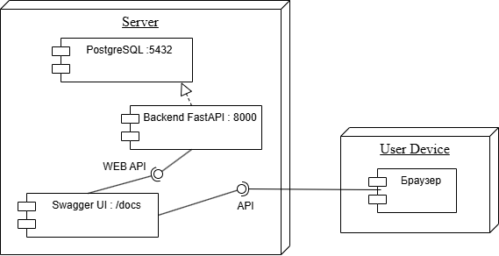
Рисунок 1 - Диаграмма развертывания
Архитектурно важным решением является отказ от отдельного пользовательского фронтенда в пользу Swagger UI. В контексте данной работы это не ограничение, а осознанное упрощение. Такой подход позволяет сосредоточиться на инженерно значимых частях системы: организации REST API, реализации алгоритма проверки, структуре базы данных и воспроизводимости результатов.
База данных
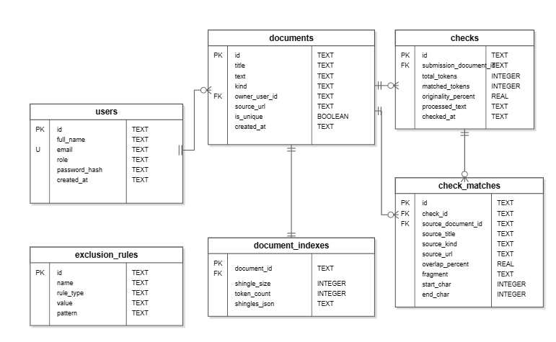Рисунок 2 - ER-диаграмма
Выделение отдельной таблицы индексов позволяет повторно использовать результаты предварительной обработки документов. Это особенно важно при накоплении архива уникальных работ и многократном сравнении новых текстов с уже существующей базой.
Таблица users задаёт формальную основу для привязки документов к владельцам. Даже при отсутствии полноценной подсистемы авторизации это полезно для моделирования предметной области: становится ясно, какой пользователь добавил документ и с кем связана проверяемая работа.
Таблица documents является центральной сущностью проекта. В ней хранятся как эталонные тексты, так и документы, подлежащие проверке. Поле kind разделяет эти роли, а поле is_unique позволяет после успешной проверки перевести документ в архив уникальных работ и использовать его в дальнейшем как дополнительный источник сравнения.
Таблица document_indexes отражает важное проектное решение: хранить рядом с исходным документом не только текст, но и его подготовленный индекс. За счёт этого система не выполняет одинаковую работу повторно при каждом запросе и может быстрее переходить непосредственно к этапу сопоставления множеств хешей.
Таблицы checks и check_matches образуют связку “итог проверки — детализация совпадений”. В checks хранится сводный результат, пригодный для общего анализа, а в check_matches — список конкретных совпадений по источникам. Такое разделение делает схему данных более гибкой и позволяет при необходимости расширять представление о проверке, не изменяя базовую структуру документа.
Описание архитектуры системы
Работа системы начинается с формирования пользовательских данных и добавления документов. Документ может быть создан вручную из текста или загружен из PDF-файла. После сохранения текста система выполняет токенизацию и, при необходимости, сразу строит индекс документа для дальнейшего сравнения.
При запуске проверки сервер получает либо идентификатор уже сохранённого документа, либо произвольный текст, переданный напрямую в запросе. Далее система применяет правила исключений, формирует последовательности токенов, строит 3-граммы и вычисляет для них SHA-1 хеши. Полученный набор сравнивается с индексами эталонных документов и архивом ранее признанных уникальными работ.
Если совпадения обнаружены, система определяет диапазоны совпавших токенов, подсчитывает число покрытых токенов и рассчитывает процент оригинальности текста. На основании этих данных формируется список совпадений по источникам, итоговый HTML с визуальным выделением фрагментов и агрегированный результат проверки. Если проверяемый документ превышает заданный порог уникальности, он может быть автоматически или вручную включён в архив уникальных работ.
Таким образом, архитектура системы ориентирована на локальную обработку данных, повторное использование накопленных индексов и предоставление пользователю сразу двух форм результата: числовой оценки оригинальности и наглядного отображения совпавших участков текста.
Если рассматривать работу системы пошагово, можно выделить следующую последовательность:
1. Пользователь через Swagger UI вызывает метод создания пользователя либо сразу переходит к добавлению документов.
2. Документ сохраняется как reference или submission в зависимости от его роли в системе.
3. Для нового или изменённого текста выполняется токенизация и формируется индекс из хешей 3-грамм.
4. При запуске проверки сервер определяет набор доступных источников сравнения: эталонные документы и, при необходимости, архив уникальных работ.
5. К входному тексту применяются правила исключений, после чего рассчитываются токены, 3-граммы и множество хешей.
6. Полученное множество пересекается с индексами документов-источников, что позволяет выявить совпадающие фрагменты.
7. На основе найденных пересечений рассчитываются число совпавших токенов, процент оригинальности и итоговое представление результата.
8. Если документ достигает заданного порога уникальности, он может быть автоматически или вручную помещён в архив уникальных работ.
Подобная архитектура особенно полезна для локальной антиплагиатной системы, поскольку ценность базы документов растёт со временем. Каждый новый уникальный документ становится потенциальным источником сравнения в последующих проверках. Следовательно, система не только выполняет разовые проверки, но и постепенно накапливает собственное информационное основание для дальнейшего анализа.
Отдельно следует отметить и обработку ошибок. Если пользователь передаёт пустой текст, неподдерживаемое расширение файла или запускает проверку без доступных источников сравнения, сервер формирует понятный HTTP-ответ с пояснением причины отказа. Это делает поведение системы предсказуемым и облегчает её использование.

Описание интерфейса системы
Описание структуры системы
Пользовательский интерфейс в рамках данного варианта представлен Swagger UI. Такое решение соответствует локальному характеру проекта и позволяет выполнять основные действия через документированные HTTP-методы без реализации отдельного клиентского приложения.
Структурно Swagger UI разделяет методы по смысловым группам: системные операции, работа с пользователями, документами, архивом уникальных работ, правилами исключений и проверками. Для каждого маршрута можно раскрыть описание, изучить параметры, посмотреть модель данных и выполнить запрос в интерактивном режиме.
С точки зрения сценариев работы структура интерфейса поддерживает следующий порядок действий: создание пользователя, загрузка или ввод документа, настройка исключений, запуск проверки, просмотр результата, при необходимости корректировка процента оригинальности и помещение документа в архив уникальных работ.
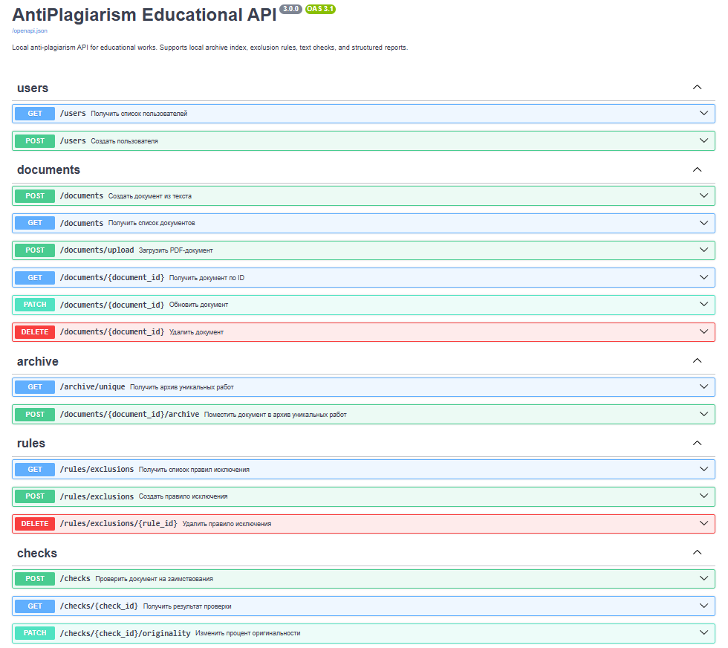Рисунок 4 – Главная страница Swagger UI с перечнем разделов API
На верхнем уровне интерфейса пользователь видит перечень логических групп методов и краткое описание API. Каждая группа раскрывается отдельно, поэтому с интерфейсом удобно работать поэтапно: сначала подготовить данные, затем перейти к запуску проверки и только после этого анализировать результат. Для демонстрации проекта на защите такой формат также удобен, поскольку весь сценарий работы находится в одном окне.
Внутри каждого метода Swagger UI отображает назначение маршрута, набор параметров, схему тела запроса и ожидаемые ответы. После нажатия Try it out и выполнения метода пользователь получает HTTP-код, JSON-тело ответа и, при наличии ошибки, поясняющее сообщение. Таким образом, интерфейс не только документирует API, но и делает поведение системы наглядным.
Описание интерфейса
Раздел users подготавливает предметную область к дальнейшей работе. После создания пользователя его идентификатор можно использовать при добавлении документов. Даже в упрощённом варианте без полноценной подсистемы входа это создаёт корректную связь между документами и владельцами.
Раздел documents является основным на раннем этапе сценария. Через него можно сохранить эталонный документ, добавить проверяемую работу, прочитать список уже имеющихся материалов, изменить их свойства или удалить ненужные записи. Возможность добавлять документы как из текста, так и из PDF делает этот раздел наиболее прикладным с точки зрения практической работы пользователя.
Раздел rules отвечает за настройку правил исключений. Здесь пользователь задаёт шаблоны, которые должны быть удалены из текста перед анализом. Это важно, потому что без подобного механизма типовые заголовки, служебные надписи и стандартные элементы оформления могли бы искусственно занижать процент оригинальности.
Раздел checks является центральным с точки зрения логики системы. Именно через него пользователь запускает анализ текста и получает основной результат. Ответ включает процент оригинальности, число совпавших токенов, перечень источников, обработанный текст и HTML-фрагмент с визуальным выделением. После этого через дополнительные методы можно прочитать подробный отчёт или скорректировать итоговый показатель.
Раздел archive завершает рабочий цикл и позволяет увидеть список документов, признанных уникальными. Это подчёркивает, что система не ограничивается единичной проверкой, а постепенно формирует собственный архив, который затем участвует в новых сравнениях. Для локальной антиплагиатной системы это одна из ключевых характеристик.
Ниже приведён типовой сценарий взаимодействия пользователя с системой через Swagger UI:
1. Вызов POST /users для создания пользователя.
2. Вызов POST /documents или POST /documents/upload для добавления исходных документов.
3. При необходимости вызов POST /rules/exclusions для настройки исключаемых шаблонов.
4. Вызов POST /checks для запуска проверки текста или ранее сохранённого документа.
5. Анализ результата через GET /checks/{check_id} и GET /checks/{check_id}/report .
6. При необходимости изменение процента оригинальности или добавление документа в архив уникальных работ. 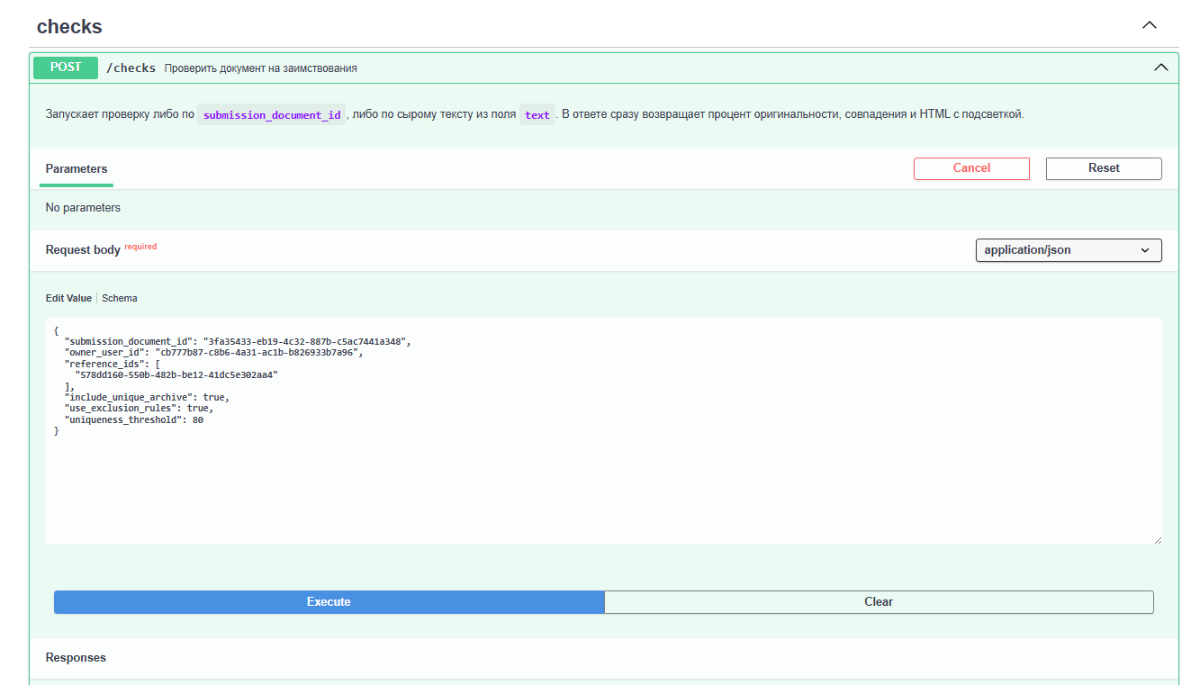
Рисунок 5 – Выполнение метода POST /checks в Swagger UI
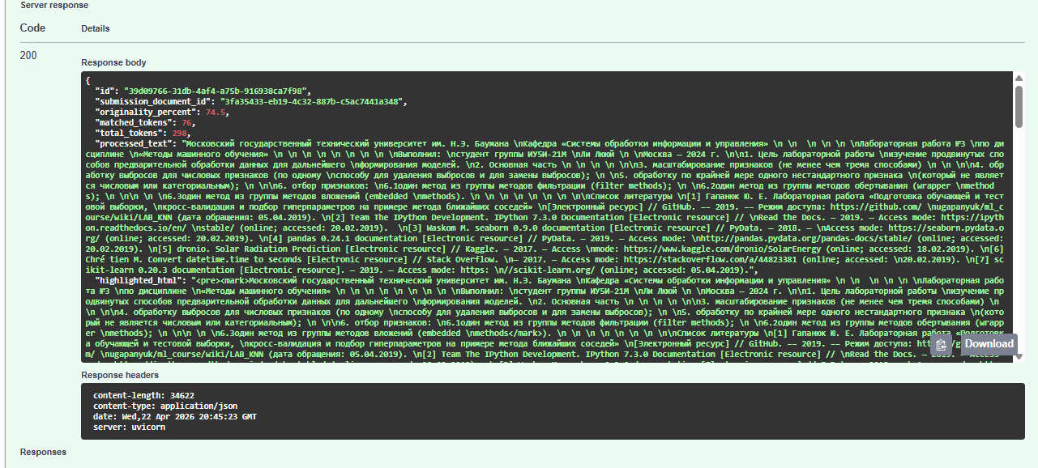Рисунок 5 – Пример ответа Swagger UI с результатом проверки

ЗАКЛЮЧЕНИЕ
В ходе исследования решены следующие задачи:
1. Обоснован выбор технологического стека для реализации локальной системы проверки текстовых документов на заимствования.
2. Описаны серверная часть приложения, способ пользовательского доступа через Swagger UI и используемая структура хранения данных.
3. Рассмотрена архитектура системы, обеспечивающая загрузку документов, повторное использование индексов, применение правил исключений и формирование результата проверки.
4. Описано использование Swagger UI как средства документированного взаимодействия с системой и выполнения основных сценариев проверки.
Результатом работы стала автоматизированная система проверки текстовых работ на плагиат с визуальным выделением заимствований в тексте. Система предоставляет локальный REST API, доступный через Swagger UI, поддержку архива уникальных работ и структурированный результат проверки. Текущее решение ориентировано на работу с текстовыми документами и PDF-файлами с текстовым слоем; распознавание сканированных изображений в рамках проекта не реализовано.
В отличие от абстрактного описания концепции антиплагиатной проверки, в рамках данной работы сформировано практически применимое решение с воспроизводимой структурой хранения, документированным API и реализованной процедурой анализа текста. Проект уже в текущем виде пригоден для демонстрации полного базового сценария: от загрузки документа и задания правил исключений до получения структурированного результата с визуальным выделением совпадений.
Практическая ценность выполненной работы состоит в том, что проект может использоваться не только как исследовательский прототип, но и как основа для дальнейшего развития локальной системы проверки текстов. Уже реализованные модули загрузки документов, хранения индексов, расчёта оригинальности и формирования отчёта создают базовую инфраструктуру, к которой в дальнейшем можно добавлять новые способы извлечения текста, дополнительные правила анализа и расширенные средства интерпретации результатов. Тем самым работа демонстрирует возможность поэтапного перехода от учебного варианта системы к более функциональному инструменту поддержки проверки оригинальности документов.

СПИСОК ИСПОЛЬЗОВАННЫХ ИСТОЧНИКОВ
1. Компания «Антиплагиат». Официальный сайт системы «Антиплагиат» [Электронный ресурс]. URL: https://antiplagiat.ru/.
2. Компания «Антиплагиат». Решения для образования [Электронный ресурс]. URL: https://antiplagiat.ru/corporate/education/.
3. Гришин В.Д. Методы анализа и поиска заимствований в тексте // CyberLeninka [Электронный ресурс]. URL: https://cyberleninka.ru/article/n/metody-analiza-i-poiska-zaimstvovaniy-v-tekste.
4. Тарануха В.Ю. Использование комбинированных критериев для автоматизированного определения заимствований // CyberLeninka [Электронный ресурс]. URL: https://cyberleninka.ru/article/n/ispolzovanie-kombinirovannyh-kriteriev-dlya-avtomatizirovannogo-opredeleniya-zaimstvovaniy.pdf.
5. Сафин К.Ф., Кузнецов М.П., Кузнецова М.В. Определение заимствований в тексте без указания источника // Информатика и её применения [Электронный ресурс]. URL: https://www.mathnet.ru/php/getFT.phtml?jrnid=ia&paperid=487&what=fullt.
6. Посов И.А. Методы поиска плагиата в кодах программ // Известия СПбГЭТУ «ЛЭТИ» [Электронный ресурс]. URL: https://izv.etu.ru/assets/files/izvestiya-6_2019_p061-066.pdf.
7. JIN: The notes for Fundamentals of Software Architecture [Электронный ресурс]. URL: https://interviewnoodle.com/the-notes-for-fundamentals-of-software-architecture-e8ab68e85c4a.
8. Сарычева Ю.Ю., Липатова С.Е. Автоматизированное тестирование API // StudNet. 2021.
9. Казанский (Приволжский) федеральный университет. Системы поиска текстовых заимствований [Электронный ресурс]. URL: https://kpfu.ru/staff_files/F_1443593153/Sistemy_poiska_tekstovykh_zaimstvovanij.pdf.

